**Задачи**

**1)**

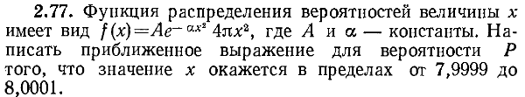

2)

